屏東縣萬巒國民小學 環境 教育活動成果

實施時間 |  | 100 年 9 月 20 日 |  | 實施地點 |  |  | 三乙教室
實施方式 |  | 學校行事- 彈性課程
參加對象及人次 |  |  | 三年乙班共16人 |  |  | 教師姓名 |  | 張惠玲
活動主題及內容 | - 能說出資源回收的目的，了解資源回收的重要性。  - 能說出可再利用的資源有哪些。  三、能完成「資源回收大探查！」學習單。
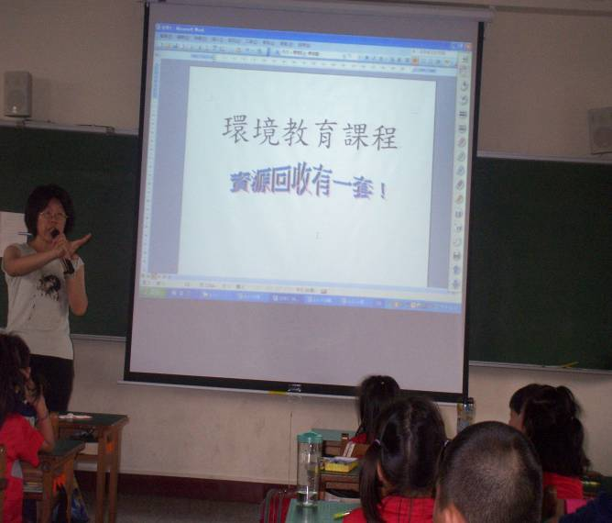 |  |  |  |  | 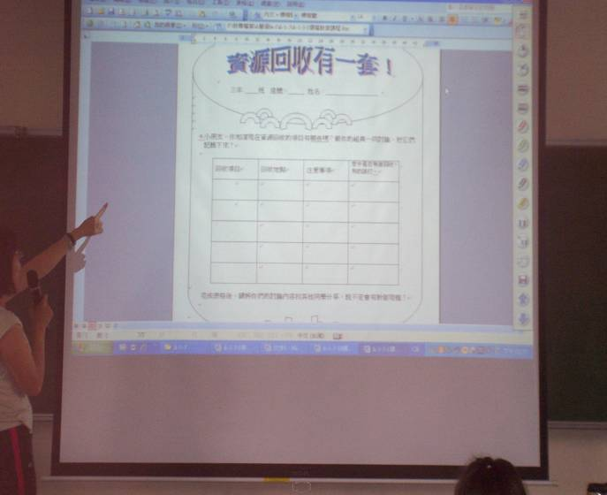
說明：說明學習內容。 |  |  |  |  | 說明： 指導書寫學習單。
心得與回饋 | 1.讓孩子瞭解做環保是本分事，回歸儉樸生活是愛地球的表現。  2.瞭解珍惜大地的資源，可以使自己的人生過得充實快樂。  3.在日常生活中，能養成簡單自然惜福愛物的習慣。  4.做到資源再利用，少一點污染，地球會更好。  5.讓孩子瞭解自己可以是地球的環保小尖兵。

